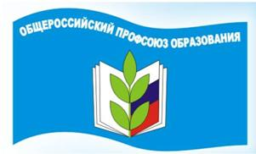 | Октябрьский районный комитет информирует  № 16/2022  ВЕСТИ ИЗ ПЕРВИЧКИ | 
День рождения Профсоюза

С днём рождения ОБЩЕРОССИЙСКИЙ ПРОФСОЮЗ ОБРАЗОВАНИЯ!
В рамках празднования 32-й годовщины со Дня рождения Общероссийского Профсоюза образования 23 сентября в Органном зале Омской филармонии прошло торжественное мероприятие. Председатель Омской областной организации Общероссийского Профсоюза образования Евгений Дрейлинг поздравил членов Профсоюза с праздником, поблагодарил активистов за общественную работу и пожелал дальнейшего развития организации.
В ходе празднования состоялось награждение членов профсоюза и социальных партнёров. За многолетнюю активную работу по укреплению профсоюзного движения и защите трудовых интересов награждены профсоюзные активисты. От Октябрьской районной организации Нагрудным знаком Профсоюза «За социальное партнерство», учрежденным Исполнительным комитетом Профсоюза, награждена Новикова Оксана Федоровна. От всей души с огромной радостью поздравляем Оксану Федоровну с заслуженной наградой!
В завершении торжества состоялся праздничный концерт с участием артистов Омской филармонии.

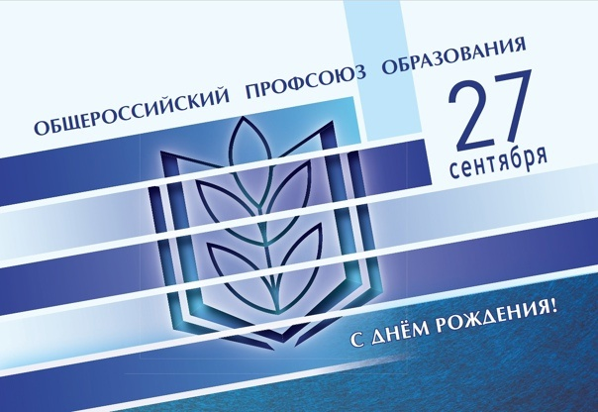 | 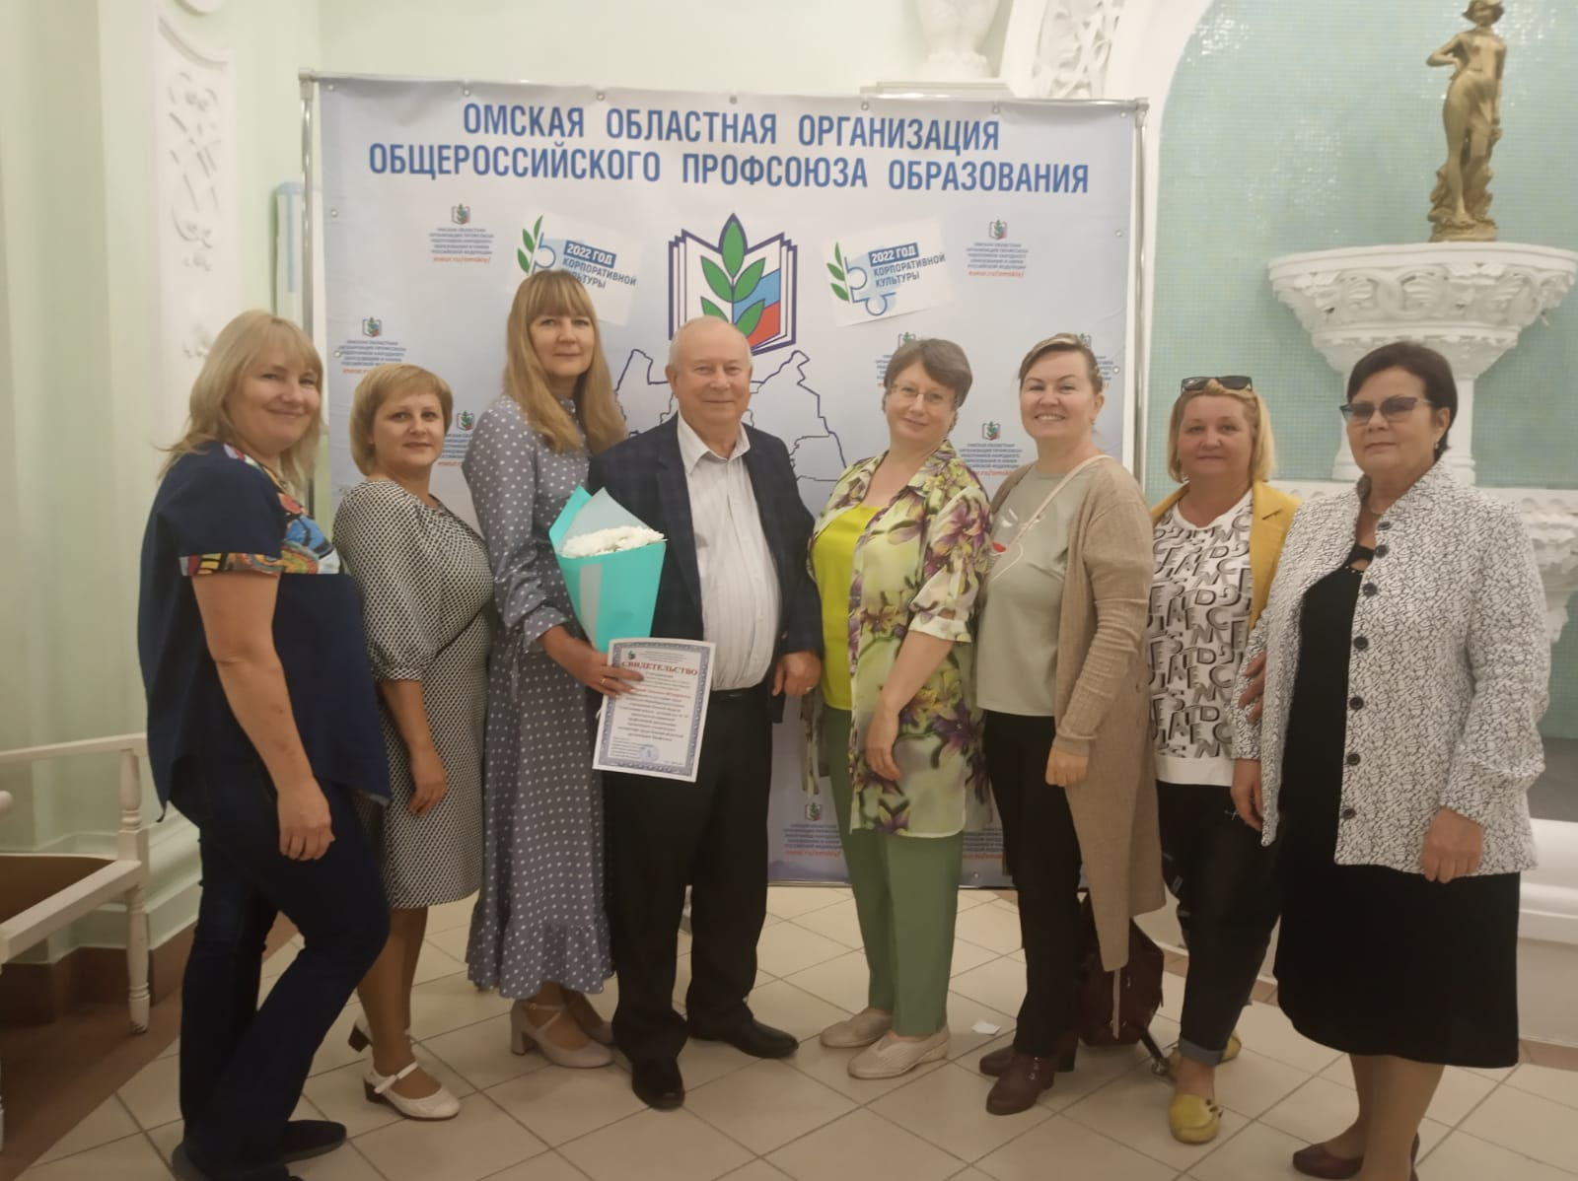

Председатель РК Профсоюза Н.И. Могилева

